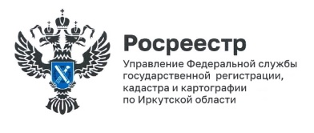
2 декабря 2025 года
В Иркутске предотвращена мошенническая продажа квартиры

В ноябре 2025 года сотрудники Управления Росреестра по Иркутской области помогли предотвратить мошенническую сделку с недвижимостью.
Наши регистраторы столкнулись с ситуацией, когда пожилого человека обманом принудили к подписанию договора купли-продажи квартиры.
В результате на государственную регистрацию перехода права собственности был представлен договор продажи, по которому за квартиру в одном из престижных районов города Иркутска была установлена цена 1 миллион рублей. Собственник квартиры – бабушка 79 лет.
Проблему вовремя обнаружили родственники, которые и обратились в Управление Росреестра по Иркутской области с просьбой о помощи.
В результате срочных мер, принятых сотрудниками Управления совместно со специалистами ГАУ МФЦ, у обманутого собственника было принято заявление о прекращении государственной регистрации.
Параллельно информация была направлена в правоохранительные органы.
В итоге государственная регистрация была прекращена, право собственности сохранилось за обманутой хозяйкой квартиры.
Управление Росреестра по Иркутской области напоминает о необходимости сохранения бдительности и осторожности в отношении своей недвижимости, а также о важности оказания помощи своим пожилым родным и близким.
Также напомним о возможности наложения запрета на совершение сделок без личного участия. В этом случае, при обращении любых лиц все документы будут возвращаться им без рассмотрения, а уведомление о данных фактах будет сразу поступать на электронную почту владельцу недвижимости.
Такое заявление в отношении своих объектов недвижимости может бесплатно подать любой желающий с помощью личного кабинета на сайте Росреестра, через портал Госуслуг или обратившись в любой пункт приема МФЦ.

Пресс-служба Управления Росреестра по Иркутской области

